Documents Pour les SAEs S2 2024-2025

- Auteurs
DUBOIS Marine
LE COGUIC Yohann
POPRAVKO-BOINOT Sacha

- Diagrammes de classe (15 points pour SAEs S2.01 S2.02)
1 : Vous donnerez une vision d’ensemble de la partie modèle de votre programme à l’aide d’un ou
de plusieurs diagrammes de classe commentés.
2 ; Vous choisirez des parties du modèle que vous considérez particulièrement intéressantes du point
de vue de la programmation à objets (héritage, composition, polymorphisme…).
Vous expliquerez vos choix et les illustrerez par des diagrammes de classe.
Chaque diagramme utilisé doit être focalisé sur un objectif de communication. Il ne doit par
exemple pas forcément montrer toutes les méthodes et dépendances, mais juste ce qui est
nécessaire pour montrer ce que le diagramme veut montrer. Chaque diagramme doit être commenté

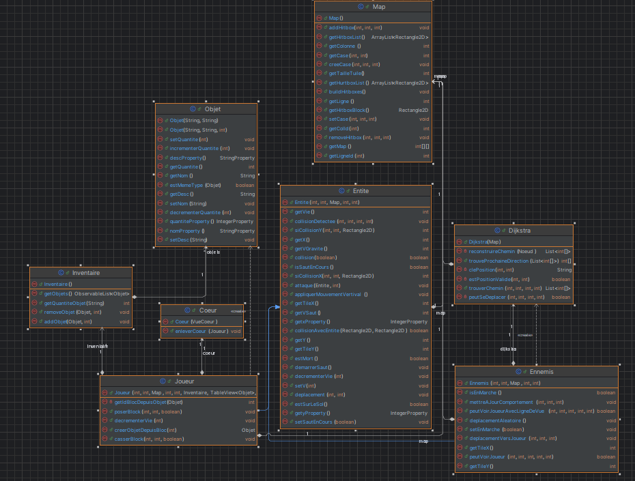
Le diagramme ci-dessous montre l’héritage dans le modèle entre Entite, Joueur et Ennemis:
La classe Entité regroupe les comportements communs comme le déplacement ou la gestion de la gravité. Joueur et Ennemis héritent de cette classe, tout en ajoutant des fonctionnalités spécifiques
Joueur interagit avec les blocs et à un inventaire.
Ennemis implémente une logique d'IA avec Dijkstra pour se déplacer.
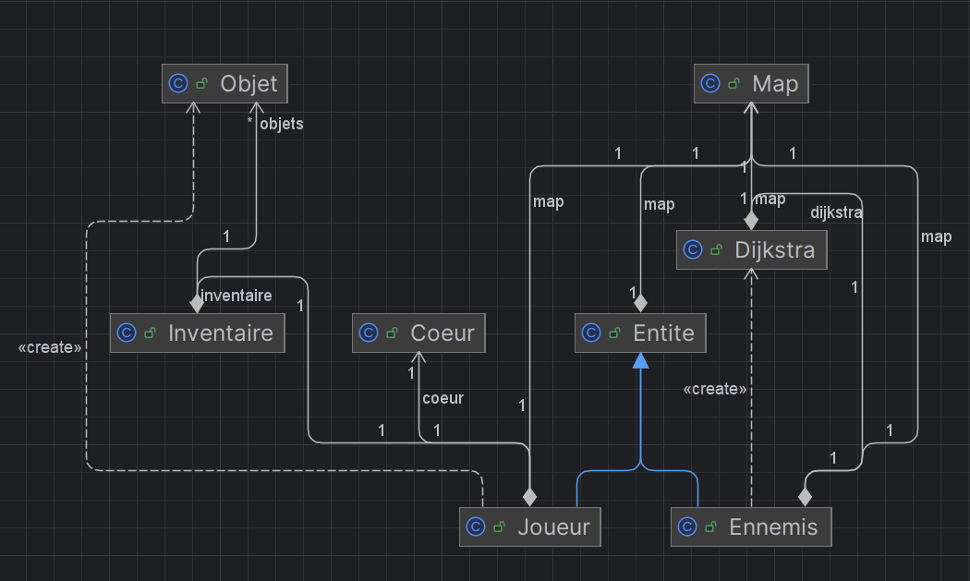
Le diagramme ci-dessous montre l’encapsulation dans la classe Joueur
L’Inventaire encapsule la gestion des objets avec une ObservableList<Objet>..
Chaque Objet gère en interne ses propres propriétés comme le nom, le type ou la quantité.
Cœur est la vie du joueur, chaque instance correspondant à un point de vie.
Avec cette conception ajouter/modifier des objets ou la vie est facile mais il est impossible de modifier directement depuis une autre classe.
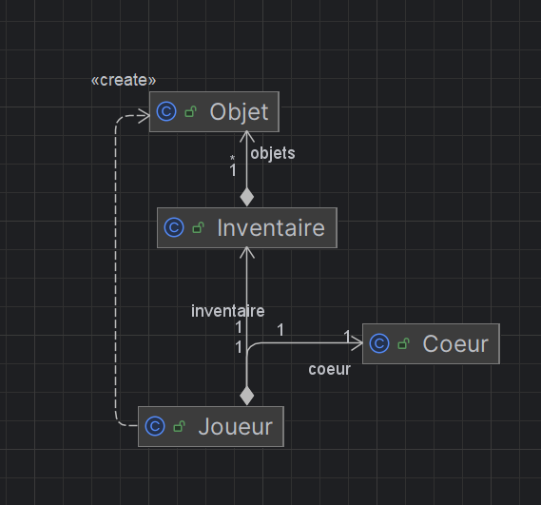
- Tests Junit : (15 points pour SAEs S2.01 S2.02)
Une ou deux classes bien choisies devront être accompagnées de tests Junit cohérents et raisonnablement complets.

Les tests junits sont à rendre de façon indépendante sur git (fichiers .java)
- Structures de données (15 points pour SAEs S2.01 S2.02)
Mettre ici la liste des structures de données autres que ArrayList et tableaux utilisées et les classes où elles sont définies.
ObservableListe dans Objet
IntegerProperty dans Entite
Listener dans Controler

- algorithmique (30 points pour SAEs S2.01 S2.02)
Mettre ici la liste des algorithmes intéressants présents dans votre programme et les classes où ils sont définis.
Dijkstra dans la class Dijkstra utilisé dans ennemis pour son déplacement.

- Document utilisateur (40 points pour SAE S2.05) :
- Objectif et univers du jeu
- .Présentation du jeu avec captures d’écran.
- Mécanique des actions utilisateurs.
- Caractéristiques des armes et accessoires de Link, des types d’éléments de la map, des ennemis ( tableau de relation ...).
- Toutes fonctionnalité définie et utilisable doit être documentée. A l’inverse il est hors de question (et donc pénalisant) de documenter une fonctionnalité non encore utilisable

Mettre ici votre document utilisateur (ou le joindre au dépôt dans un fichier pdf à part).

- Mettre capture écran

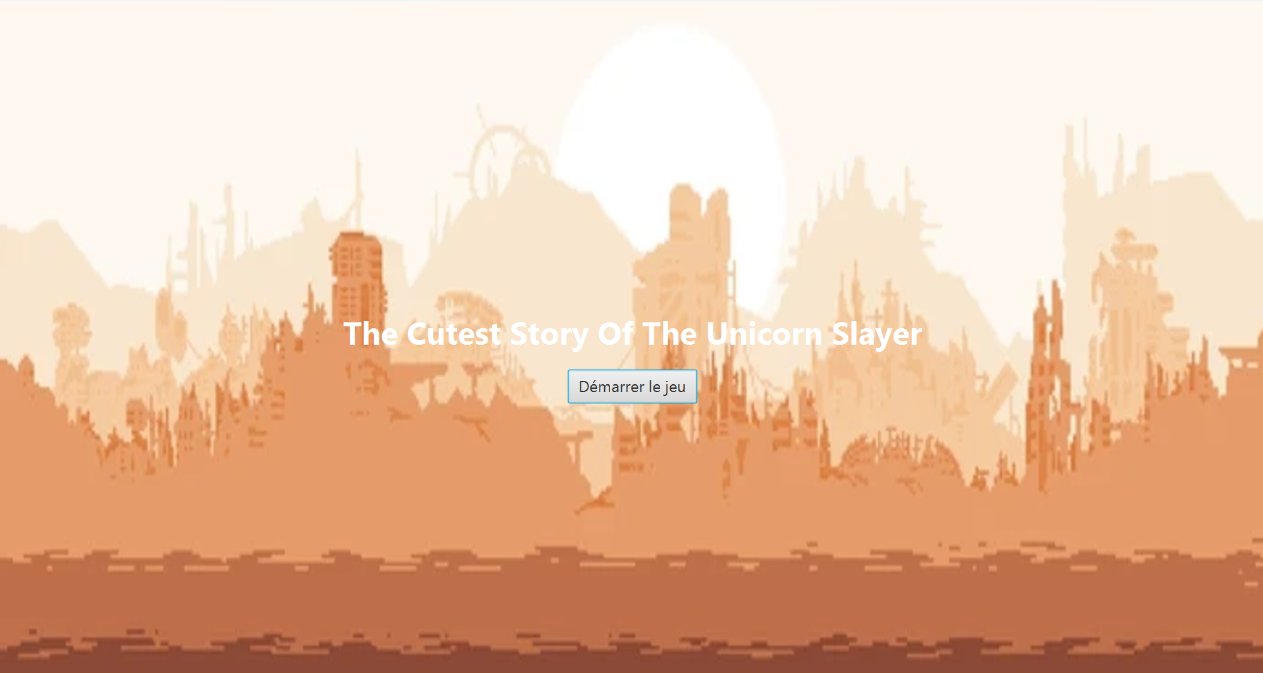

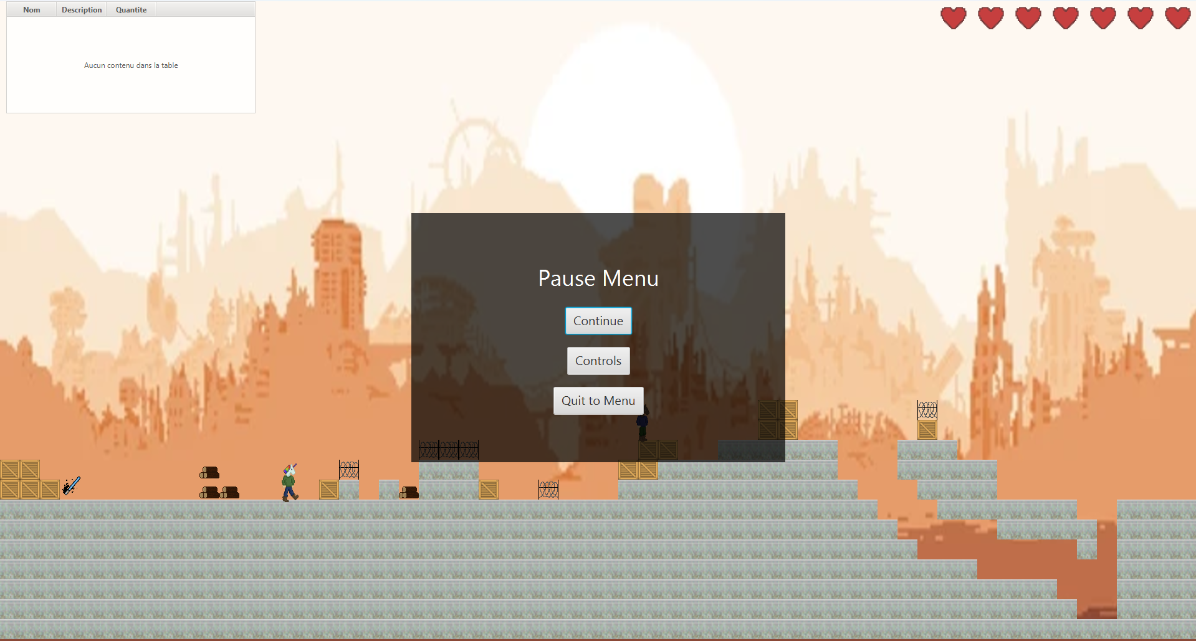

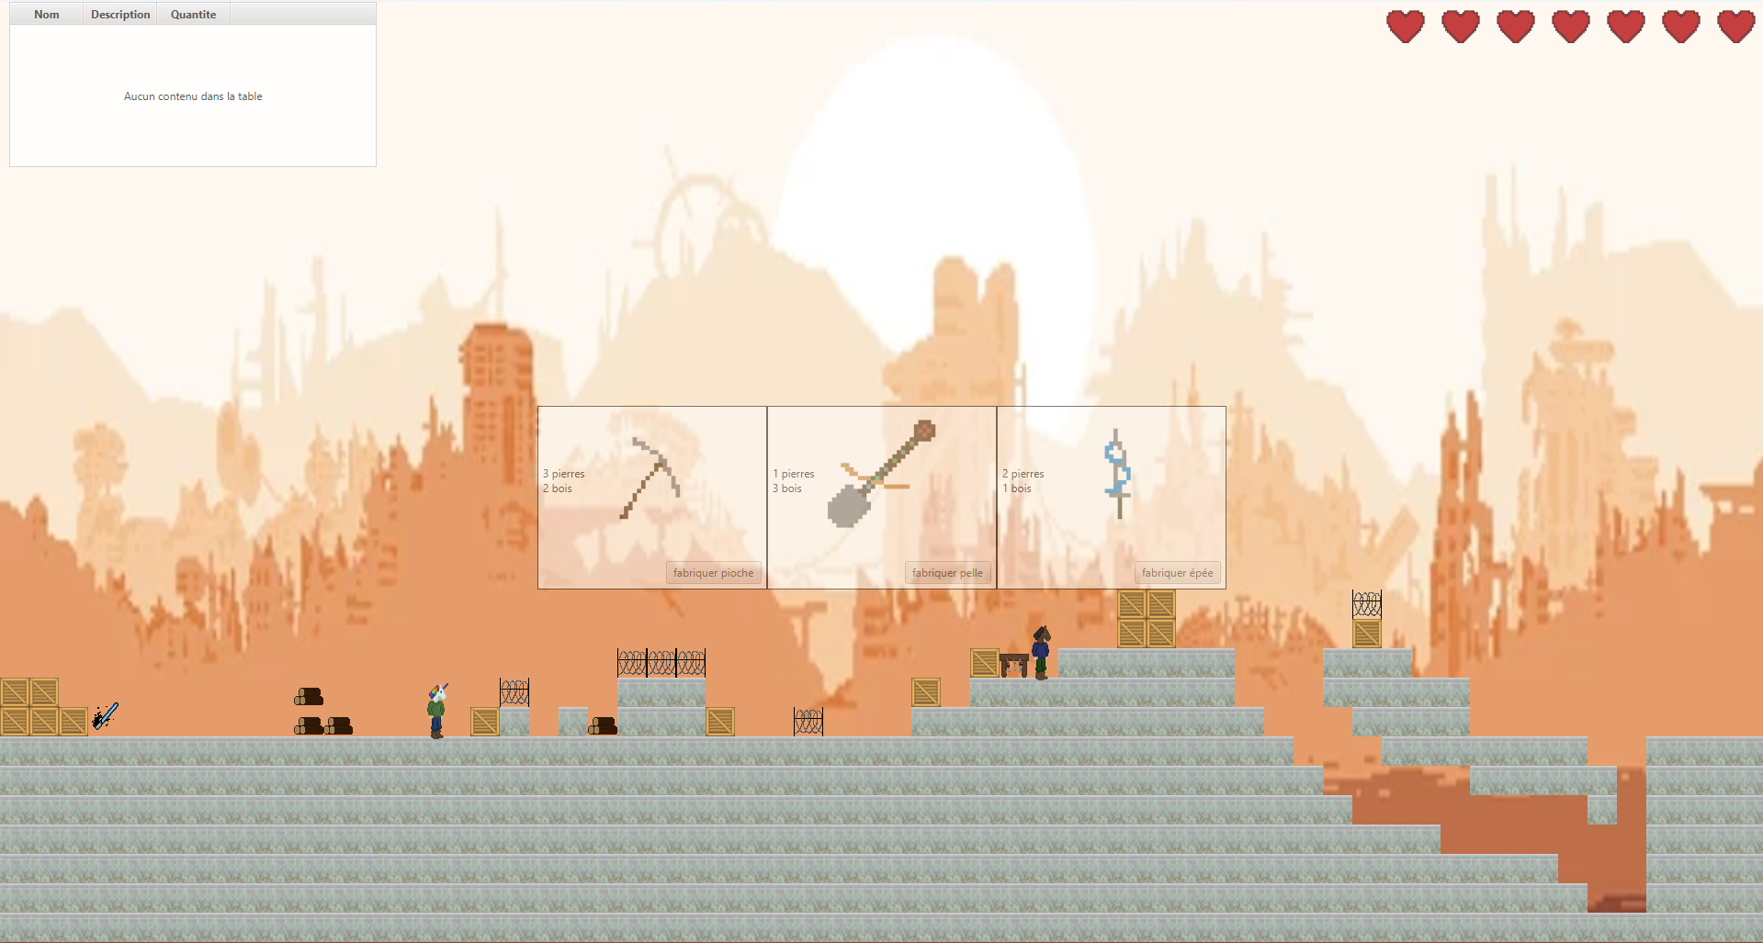

- Action utilisateur :
- attaque lorsque l’on clique sur l’ennemis avec la souris,
- toujours avec le clic souris on peut lorsque l’on interagit avec un bloc celui-ci se met dans l’inventaire et lorsqu’il est sélectionné dans l’inventaire il peut être posé au sol.
- craft en appuyant sur la touche « C » et lorsque l’on fait clic gauche sur la table de craft,
- déplacement avec les touches « Q » pour aller à gauche, « D » pour aller à droite et « espace » ou « Z » pour sauter.

- Caractéristique des arme :

- Les armes en tant qu’objet existe bien mais ne possède aucune action ou caractéristique influent sur le jeux.

- Fonctionnalité défini et utilisable :
- -Deux menus de craft l’un dans le joueur et l’autre avec la table de craft
- -Un inventaire qui s’affiche, ajout/retrait d’objet intelligent, affichage des objets dans l'inventaire avec type, quantité et description.
- -Casser/poser des blocs qui donnent différents matériaux.

- -Une gravité et des collisions qui s’applique au joueur et a l’ennemi.
- -Point de vie en forme de cœur, perte de vie si contact avec ennemis, si contact avec barbelé en plus de la vie perdus la vitesse est légèrement réduite.
- -Peut attaquer mais dégât fixe même si une épée est sélectionnée.

- -Limites de cartes pour ne pas tomber.
- -Menu pause avec tuto et bouton quitter.

